课 程 设 计

课程名称 | 单片机课程设计
题目名称 | 基于单片机的数字时钟设计
专业班级
学生姓名
学 号
指导教师

二○二三年十一月二日

目 录
1 设计任务书 1
1.1 设计意义 1
1.2 设计要求 1
2 电路总体设计 2
2.1 系统设计思路 2
2.2 电路设计 2
2.3 单片机控制系统 2
2.4 LM016L显示器 2
3 系统硬件电路设计 3
3.1 控制模块 4
3.2 按键模块 5
3.3 显示模块 5
3.4 报警模块 6
3.5整体设计 6
4 系统软件设计 7
4.1 程序整体设计 7
5 仿真调试 8
5.1 仿真软件介绍 8
5.2 电子钟显示测试 9
5.3 时间调节测试 10
5.4 设定闹钟测试 10
6 总 结 11
参 考 文 献 12
附录A 系统电路原理图 13
附录B 源程序 15

基于单片机的数字时钟设计 1 设计任务书

设计意义
随着科技的发展，时代的进步，数字电子钟成为了我们生活当中的必需品，数字钟是采用数字电路实现对时，分，秒数字显示的计时装置，广泛用于个人家庭，车站，码头办公室等公共场所，成为人们日常生活中不可少的必需品，由于数字集成电路的发展和石英晶体振荡器的广泛应用，使得数字钟的精度， 远远超过老式钟表，钟表的数字化给人们生产生活带来了极大的方便，而且大大地扩展了钟表原先的报时功能。诸如定时自动报警、按时、自动打铃、时间程序自动控制、定时广播、自动起闭路灯、定时开关烘箱、通断动力设备、甚至各种定时电气的自动启用等，所有这些，都是以钟表数字化为基础的。因此，研究数字钟及扩大其应用，有着非常现实的意义。
与传统的机械钟相比，电子钟具有更突出的优点。由于电子钟采用数字集成电路的发展和采用了先进的石英技术，使电子钟具有走时准确、性能稳定、携带方便等优点，电子钟用于定时自动报警、按时自动打铃、时间程序自动控制、定时广播及自动控制等各个领域。本次课程设计将采用proteus进行电路的仿真模拟，使用Keil完成对程序的编程。最终实现数字电子钟的模拟.

设计要求
设计一个单片机系统，利用Keil来进行程序的书写与编程并且用proteus软件完成系统软硬件的设计及模拟调试。要求以AT89C51为控制系统，LM016为显示器，便且能够通过按钮来调整时钟的时间的一个建议的电子数字钟。最后能够在显示器上正常的显示时间，并且可以调节时间。

2 电路总体设计

2.1 系统设计思路

1602数字电子时钟是人们日常生活中不可或缺的必需品电子钟主要是利用现代电子技术将时钟电子化数字化与传统的机械钟相比具有时钟精确显示直观无机械传动装置等优点因而得到广泛应用另外在生活和工农业生产中人们对电子钟的功能又提出了诸多要求报时闹钟日历显示这就需要电子时钟的多功能性与传统的机械钟相比，电子钟具有更突出的优点。由于电子钟采用数字集成电路的发展和采用了先进的石英技术，使电子钟具有走时准确、性能稳定、携带方便等优点，电子钟用于定时自动报警、按时自动打铃、时间程序自动控制、定时广播及自动控制等各个领域。

2.2 电路设计
想做好一个单片机系统，首先必须想好应该用什么样子的电路，并且把需要的用的电路元件给拿出来，如图2-1电路设计流程图所示：

图2-1 控制系统

3 系统硬件电路设计

3.1 控制模块
3.1.1 单片机简介
AT89C51是一种带4K字节闪烁可编程可擦除只读存储器（FPEROM—FalshProgrammable and Erasable Read Only Memory )的低电压，高性能CMOS8位微处理器，俗称单片机。AT89C51是一种带2K字节闪烁可编程可擦除只读存储器的单片机。单片机的可擦除只读存储器可以反复擦除100次。该器件采用ATMEL高密度非易失存储器制造技术制造，与工业标准的MCS-51指令集和输出管脚相兼容。由于将多功能8位CPU和闪烁存储器组合在单个芯片中，ATMEL的AT89C51是一种高效微控制器，AT89C51是它的一种精简版本。AT89C51单片机为很多嵌入式控制系统提供了一种灵活性高且价廉的方案。该控制系统如图3-1所示：
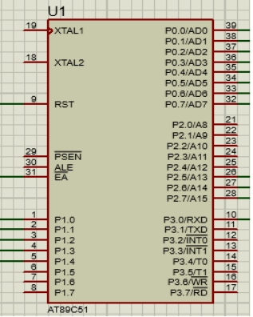
图3-1 控制系统

3.1.2 晶振电路
由一个晶振并联上两个谐振电容组成 。它结合单片机内部的电路，产生单片机所必须的时钟频率，单片机的一切指令执行都建立在此基础上。晶振提供的时钟频率越高，单片机运行速度越快。AT89C51的时钟信号产生方式有两种:一种是利用芯片内部的震荡电路来产生时钟信号，另一种是从外部直接引入时钟信号。本设备采用外接晶振电路。
图3-2 晶振电路
3.1.3 复位电路
其主要作用是恢复电路初始状态，其首要功能就是上电复位。由于电容电压无法即刻产生变化 ，将电容与电阻串联，上电时按下按钮给电容不断提供电压，直到电容两端电压与电源电压相同，电路开始正常工作。电路图如3-3所示。
图3-3 复位电路

3.2 按键模块
因为要求时钟可以调节时间，因此按键模块需要使5个按键来调节时间。用五个调整按键调整时间﹐分别为KI·K2·K3·K4·K5，其中K1键为功能选择键﹐可以调节时或分﹔K2为数值加一键；K3为数值减一键，K4为确认键，K5为调节闹钟的按键。按键模块设计如图所示。
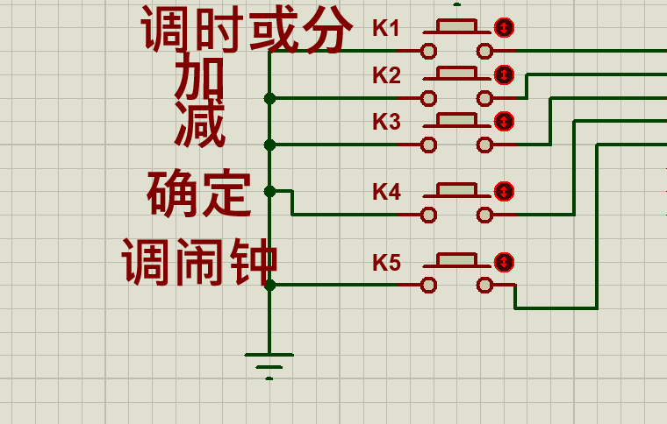
图3-4按键电路

3.3 显示模块
LM016L液晶模块采用HD44780控制器，HD44780具有简单而功能较强的指令集，可以实现字符移动，闪烁等功能，LM016L与单片机MCU通讯可采用8位或4位并行传输两种方式，hd44780控制器由两个8位寄存器，指令寄存器(IR)和数据寄存器(DR)忙标志(BF)，显示数RAM(DDRAM)，字符发生ROMA(CGOROM)_字符发生器RAM(CGRAM)，地址计数器RAM(AC)IR用于资存指令码，只能写入丕能读出;DR用于资存数据。数据由内部操作自动写入 DDRAM和CGRAM，或者暂存从 DDRAM和CGRAM读出的数据，BF为1时，液品模块处于内部模式，不响应外部操作指令和接受数据，DDTAM用来存储显示的字符，能存储80个字符码，CGROM由8位字符码生成5*7点阵字符160中和5*10点阵字符32种.8位字符编码和字符的对应关系，CGRAM 是为用户编写特殊字符留用的，它的容量仅64字节，可以自定义8个5*7点阵字符或者4个5*10点阵字符，AC可以存储DDRAM和CGRAM的地址，如果地址码随指令写入R，则R自动把地址码装入AC，同时选择 DDRAM或CGRA，LM016L液品模块的引脚功能如图3-5所示。

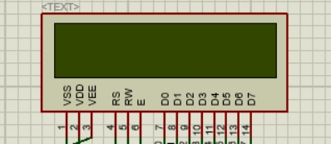
图3-5 LM016L显示器

3.4 报警模块
本设计要求在检测到对象数值超过或低于所设定的上下限值时，发出警报，故本装置设计三极管和蜂鸣器两者组成声音报警电路进行声音报警。报警电路图如图3-6示。
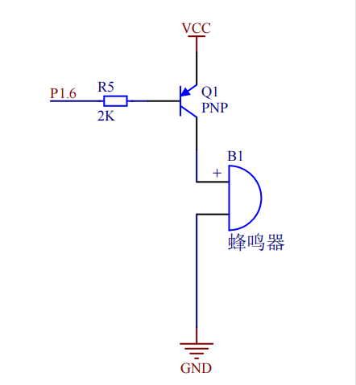
图3-6 声音报警电路

3.5整体设计
单片机的电子电路设计中要求能够满足单一操作的要求，即能够通过简单的操作就完成电子设备的系统功能。但是电子电路设计在功能作用中却要求能够实现综合化发展。当前单片机在电子设备系统中的应用，其能够起到完善电子设备系统安全功能、显示功能、预警功能等辅助功能，更好地推动电子设备系统的智能化，精细化发展。电路的整体设计关乎此次课程设计的成功与否，是本次课程设计的重中之重。
该1602电子数字钟的整体的电路设计图如图3-7示：
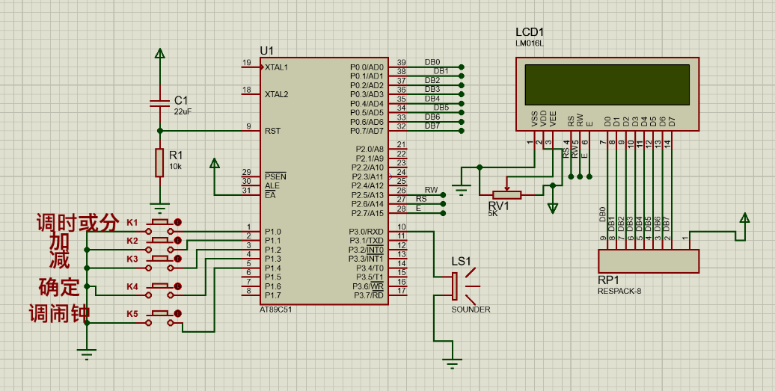
图3-7电路整体设计

4 系统软件设计

4.1 程序整体设计
完成了电路的设计，想要将该电路运行起来，当然离不开程序的设计，只有程序设计的符合电路的工作条件，与电路结合在一起才能使该电路运行起来，Keil C51是美国Keil Software公司出品的51系列兼容单片机C语言软件开发系统，与汇编相比，C语言在功能上、结构性、可读性、可维护性上有明显的优势，因而易学易用。Keil提供了包括C编译器、宏汇编、链接器、库管理和一个功能强大的仿真调试器等在内的完整开发方案，通过一个集成开发环境（μVision）将这些部分组合在一起。运行Keil软件需要WIN98、NT、WIN2000、WINXP等操作系统。如果你使用C语言编程，那么Keil几乎就是你的不二之选，即使不使用C语言而仅用汇编语言编程，其方便易用的集成环境、强大的软件仿真调试工具也会令你事半功倍。
本设计的软件程序包括主程序、中断子程序、时钟显示程序以及延时子程序等。
系统软件采用C语言编写。本设计晶振电路采用12M的晶振。晶振的作用是给单片机正常工作提供稳定的时钟信号。单片机的晶振并不是只能用12M，只要不超过20M就行，在准许的范围内，晶振越大，单片机运行越快，还有用12M的就是好算时间.
时钟的最小计时单位是秒，“秒”单元满60，则“分”单元中的内容加1。实现数字时钟程序设计步骤：
（1）选择工作方式，计算初值；
（2）采用中断方式进行溢出次数累计；
（3）主程序：主要进行定时器/计数器的初始化编程，然后反复调用显示子程序的方法等待中断的到来；
（4）中断服务程序：进行计时操作；

5 仿真调试

5.1 仿真软件介绍
本次设计使用Keil5生成.HEX文件作为驱动单片机的程序。Keil提供了包括C编译器、宏汇编、以及一个功能强大的仿真调试器等在内的完整开发方案，通过一个集成开发环境使其组合在一起。Keil软件的操作页面如图5-1所示。
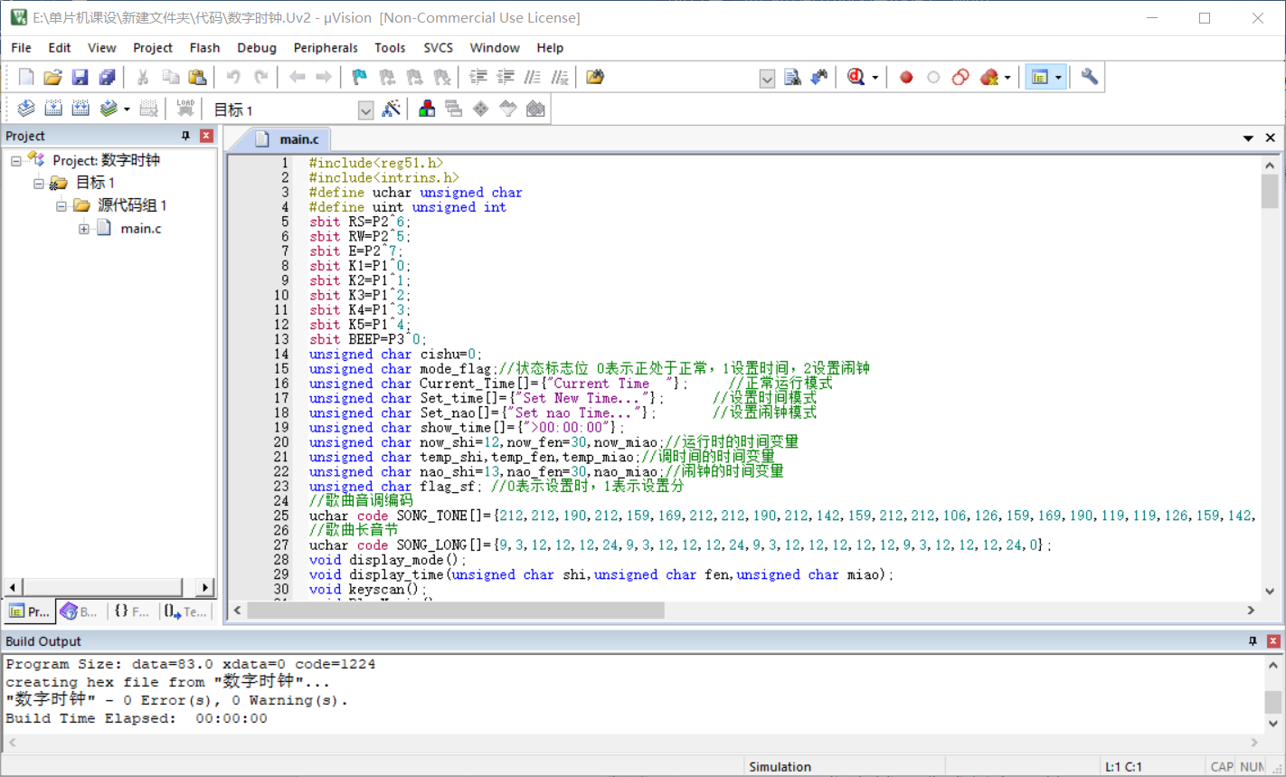
图5-1 Keil操作页面

5.2 电子钟显示测试
完成了电路设计以及程序设计后，把程序做成工程后，把生成的HEX文件放入到AT89C51控制器后便可开始测试，开始测试后电子钟的显示如图5-2所示：

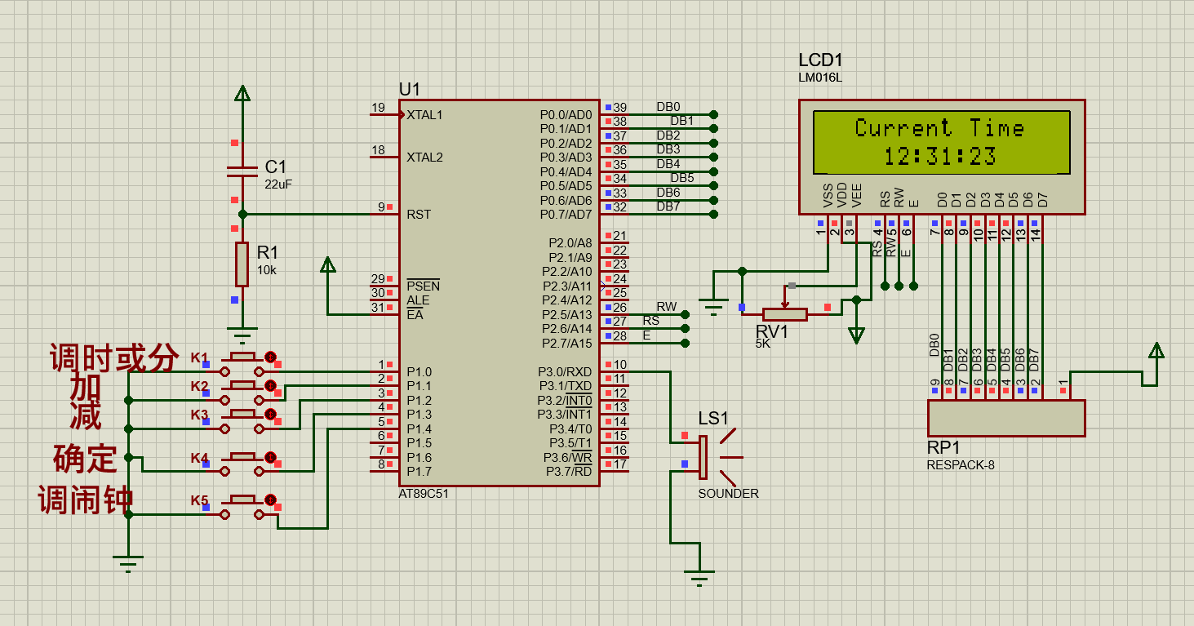
图5-2 系统整体仿真设计

5.3 时间调节测试
完成上述电子钟的显示测试后，便要开始进行电子钟的时间调节测试，电子钟是否能够正常的进行调节，是本次课程设计的重中之重，只有能够进行时间调节的电子钟，才可以真正的运用在生产电子钟的上面，电子钟的时间调节测试，如图5-3与5-4所示：
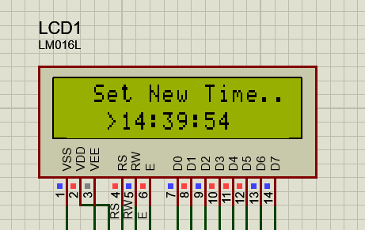
图5-3 电子钟时间调节测试
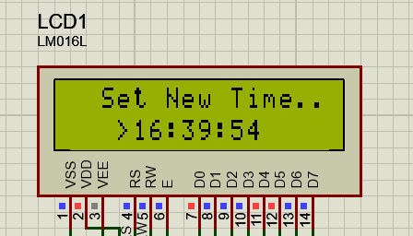
图5-4 电子钟时间调节测试

5.4 设定闹钟测试
完成上述测试后，可以直观的感受到，该电子钟是可以正常的进行调节，即可加时间也可以减时间，接下来就要进行闹钟的设定，测试结果如图5-5所示：
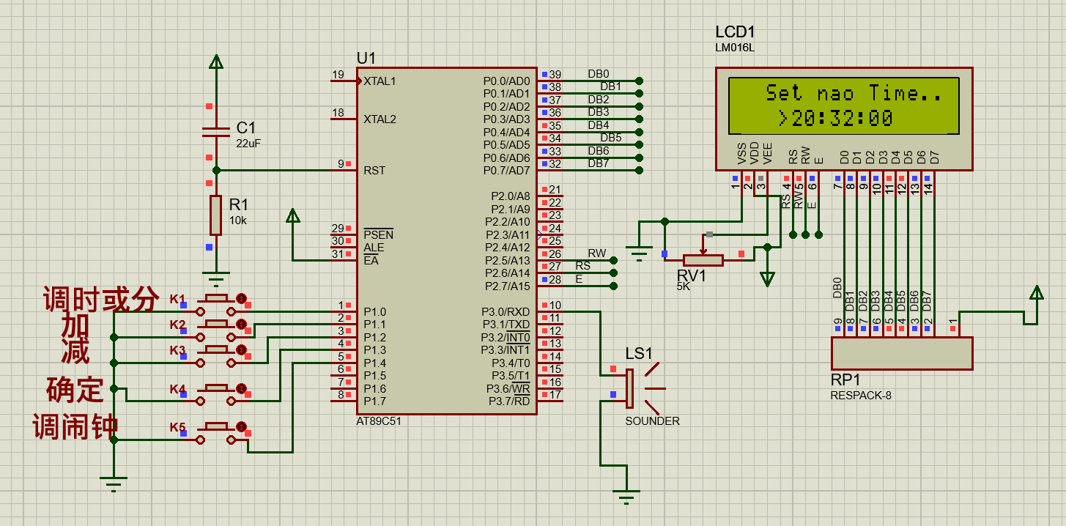
图5-5电子钟设定闹钟测试

完成了上述的所有测试，即可证明该1602数字电子钟是可以正常的进行运作的，既可以调节时间，也可以定闹钟，蜂鸣器也可以正常的进行工作，虽然功能非常有限，但是基本上完成了设计的要求。

6 总 结
通过这次的课程设计作品的制作，我参与的是电路焊接，让我对理论有了更加深入的了解，本次我所设计的电子数字钟，在日常生活中算是一个非常常见的一个物品，但是，真正的在设计中，我发现遇到了很多的麻烦，电路的设计，程序的设计。都有很多困难，不仅仅是运用了课堂上所讲的单片机的知识，就连大一所学习的c语言的知识和电路的知识也都运用到了里面，同时在具体的制作过程中我们发现现在书本上的知识与实际的应用存在着不小的差距，书本上的知识很多都是理想化后的结论，忽略了很多实际的因素，或者涉及的不全面，可在实际的应用时这些是不能被忽略的，我们不得不考虑这方的问题，这让我们无法根据书上的理论就轻易得到预想中的结果，有时结果甚至很差别很大。通过这次实践使我更深刻的体会到了理论联系实际的重要性。
通过这次课程设计使我懂得了理论与实际相结合是很重要的，更加加深了我对单片机理论知识的认知，对c语言的使用以及对电路的理解。更加明白了只有理论知识是远远不够的，只有把所学的理论知识与实践相合起来，从理论中得出结论，才能真正为社会服务，从而提升自己的实际动手水平和独立思考的水平。在设计的过程中遇到问题，能够说得是困难重重，但可喜的是最终都得到了解决。

参 考 文 献
[1]张皓斐,刘雨潇.基于AT89C51单片机的多功能数字钟设计与仿真[J].电子制作,2021(23):74-76+93.DOI:10.16589/j.cnki.cn11-3571/tn.2021.23.022.
[2]孙凤乾,郑太恒,刘海英等.基于AT89C51单片机的数字时钟设计[J].齐鲁工业大学学报,2021,35(03):47-51.DOI:10.16442/j.cnki.qlgydxxb.2021.03.008.
[3]冯恒莉.基于单片机的家庭环境检测系统[J].科技经济导刊,2019,27(28):79-80.
[4]黄运米,曹书蕾,吕方怡等.基于单片机的磁流体显示设计——以数字时钟为例[J].大学物理实验,2021,34(01):31-34.DOI:10.14139/j.cnki.cn22-1228.2021.01.008.
[5]余彦琼.以STC12C5A60S2单片机为基础的智能家居环境监控系统的设计探讨[J].科学技术创新,2020(30):82-83.
[6]沈戴南.基于单片机的出租车计价器设计[A]. 中国职工教育和职业培训协会秘书处.中国职协2017年度优秀科研成果获奖论文集（一二等奖）[C].中国职工教育和职业培训协会秘书处,2018:24.
[7]刘旭,郭权龙,杨其金等.C51单片机控制的数字钟[J].科技创新与应用,2020(08):41-43.
[8]仰竹兰.智能小车控制系统软硬件开发[D].厦门大学,2018.
[9李秋霞.键盘抖动的检测及消除方法[J].中国新通信,2016,18(13):37.
[10]张云飞. 220kV电流互感器在线监测装置及介损算法研究[D].北京交通大学,2016.

附录A 系统电路原理图
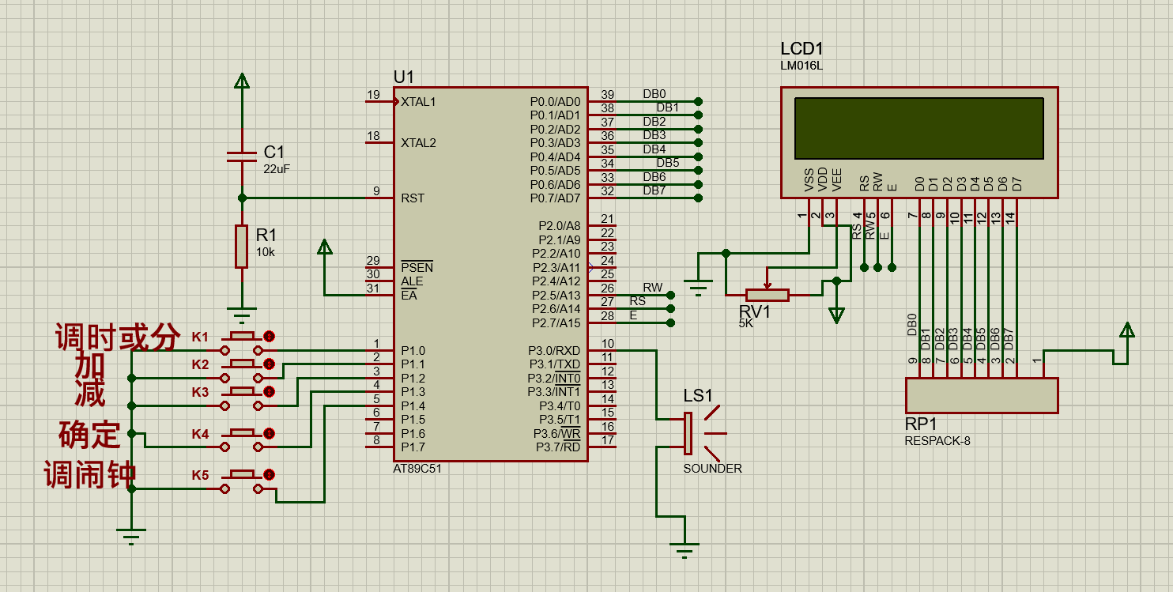
系统电路仿真图
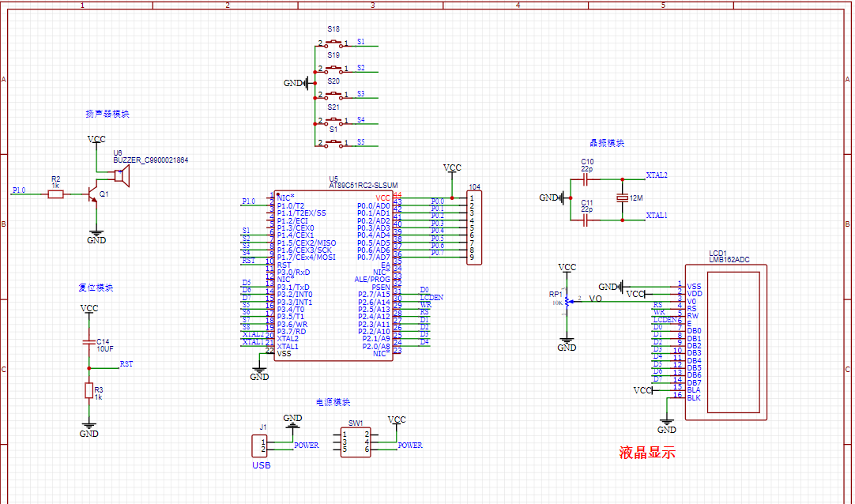
系统电路原理图
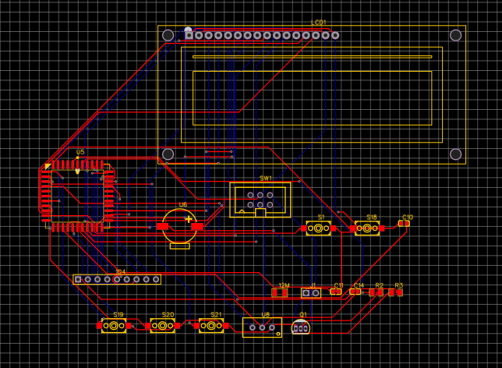
系统电路PCB图

附录B 源程序
#include<reg51.h>
#include<intrins.h>
#define uchar unsigned char
#define uint unsigned int
sbit RS=P2^6;
sbit RW=P2^5;
sbit E=P2^7;
sbit K1=P1^0;
sbit K2=P1^1;
sbit K3=P1^2;
sbit K4=P1^3;
sbit K5=P1^4;
sbit BEEP=P3^0;
unsigned char cishu=0;
unsigned char mode_flag;//状态标志位 0表示正处于正常，1设置时间，2设置闹钟
unsigned char Current_Time[]={"Current Time "};
unsigned char Set_time[]={"Set New Time..."};
unsigned char Set_nao[]={"Set nao Time..."};
unsigned char show_time[]={">00:00:00"};
unsigned char now_shi=12,now_fen=30,now_miao;//运行时的时间变量
unsigned char temp_shi,temp_fen,temp_miao;
unsigned char nao_shi=13,nao_fen=30,nao_miao;//闹钟的时间变量
unsigned char flag_sf; //0表示设置时，1表示设置分
//歌曲音调编码
uchar code SONG_TONE[]={212,212,190,212,159,169,212,212,190,212,142,159,212,212,106,126,159,169,190,119,119,126,159,142,159,0};
//歌曲长音节
uchar code SONG_LONG[]={9,3,12,12,12,24,9,3,12,12,12,24,9,3,12,12,12,12,12,9,3,12,12,12,24,0};
void display_mode();
void display_time(unsigned char shi,unsigned char fen,unsigned char miao);
void keyscan();
void PlayMusic();
void lcd_w_cmd(unsigned char com);
void lcd_w_dat(unsigned char dat);
void lcd_int ();
void delay1(unsigned int i);
unsigned char lcd_r_start();
void been(unsigned int time);
void main()
{
lcd_int (); //初始化lcd
mode_flag=0;//运行
display_mode(); //调用显示模式函数
TMOD=0x01; //初始化定时器
EA=1; //打开总中断
TH0=(65536-50000)/256; //赋初值
TL0=(65536-50000)%256;
ET0=1; //打开定时器T0中断标志位
TR0=1; //启动T0
while(1){
if(mode_flag==0)display_time(now_shi,now_fen,now_miao); //状态标志位mode_flag=0表示正处于时间正常运行
else display_time(temp_shi,temp_fen,temp_miao); //否则mode_flag为1时设置时间，为2时设置闹钟
keyscan(); //调用按键开关控制函数
if(now_shi==nao_shi&&now_fen==nao_fen&&now_miao==nao_miao) PlayMusic(); //如果正在运行的时间为闹钟的时间，则闹铃响（此为音乐）
}
}
void display_mode()//第一行模式的显示，有三种模式：（1）正在运行的显示Current_Time[]字符串（2）设置时间的显示Set_time[]字符串 （3）设置闹钟的显示Set_nao[]字符串
{

unsigned char i;
lcd_w_cmd(0x82); //设置显示地址（第一行）
if(mode_flag==0) //状态标志位mode_flag=0表示正处于时间正常运行
{
for(i=0;Current_Time[i]!='\0';i++) //此处显示Current_Time[]字符串，字符串结束符为‘0’
{
lcd_w_dat(Current_Time[i]);
}
}
else if(mode_flag==1)
{
for(i=0;Set_time[i]!='\0';i++) //此处显示Set_time[]字符串，字符串结束符为‘0’
{
lcd_w_dat(Set_time[i]);
}
}
else if(mode_flag==2)
{
for(i=0;Set_nao[i]!='\0';i++) //此处显示Set_nao[]字符串，字符串结束符为‘0’
{
lcd_w_dat(Set_nao[i]);
}
}
}
void display_time(unsigned char shi,unsigned char fen,unsigned char miao)//第二行的数字显示
{
unsigned char i;
if(mode_flag==0)show_time[0]=' '; //如果mode_flag=0，第二行第0位显示' '
else show_time[0]='>'; //否则第二行第0位显示'>'

show_time[1]=shi/10+0x30; //第一位显示时的十位数
show_time[2]=shi%10+0x30; //第二位显示时的个位数

show_time[4]=fen/10+'0'; //第四位显示分的十位数
show_time[5]=fen%10+'0'; //第五位显示分的个位数

show_time[7]=miao/10+'0'; //第七位显示秒的十位数
show_time[8]=miao%10+'0'; //第八位显示秒的个位数

lcd_w_cmd(0xC3); //更改显示位置用
for(i=0;show_time[i]!='\0';i++) //此处显示show_time[]字符串，字符串结束符为‘0’
{
lcd_w_dat(show_time[i]);

}
}
void keyscan() //按键控制，k1调时或分，k2加时或分，k3减时或分，k4确定调好的时间，k5调闹钟
{
if(K1==0)
{
delay1(1000);
if(K1==0)
{
if(mode_flag==0) //正在运行的时间要进入调时间的状态
{
been(300);
temp_shi=now_shi;
temp_fen=now_fen;
temp_miao=now_miao;
mode_flag=1;
}
else{
been(300);
flag_sf=~flag_sf; //切换状态，flag_sf=0调时钟 flag_sf=1调分钟
}
display_mode();
while(!K1); //松手检测
}
}
if(K2==0) //加时或分
{
delay1(1000);
if(K2==0)
{
if(mode_flag!=0)
{
been(300);
if(flag_sf==0) //调时钟状态
{
temp_shi++;
if(temp_shi==24)temp_shi=0; //如果加时钟到24就清零
}
else { //调分钟状态
temp_fen++;
if(temp_fen==60)temp_fen=0; //如果加分钟到60就清零
}
}
while(!K2); //松手检测
}
}
if(K3==0) //减时或分
{
delay1(1000);
if(K3==0)
{
if(mode_flag!=0)
{
been(300);
if(flag_sf==0) //调时钟状态
{

if(temp_shi==0)temp_shi=24; //如果减时钟减到最低到0就又回到最高位24
temp_shi--;

}
else { //调分钟状态

if(temp_fen==0)temp_fen=60; //如果减分钟减到最低到0就又回到最高位60
temp_fen--;
}
}
while(!K3); //松手检测
}
}
//确定设置的时间和调好闹钟的时间
if(K4==0)
{
delay1(1000);
if(K4==0)
{
if(mode_flag==1) //设置时间 设置好的时间确定后正常运行
{
been(300);
now_shi=temp_shi;
now_fen=temp_fen;
now_miao=temp_miao;
mode_flag=0;
}
if(mode_flag==2) //设置闹钟 设置好的时间确定好之后定为闹钟
{
been(300);
nao_shi=temp_shi;
nao_fen=temp_fen;
nao_miao=temp_miao;
mode_flag=0;
}
while(!K4); //松手检测
}
display_mode(); //调用显示模式函数

}

if(K5==0) //设置闹钟
{
delay1(1000);
if(K5==0)
{
if(mode_flag==0)
{
been(300);
mode_flag=2;
temp_shi=nao_shi;
temp_fen=nao_fen;
temp_miao=nao_miao;
}
display_mode();
while(!K5); //松手检测
}
}
}
void been(unsigned int time)
{
unsigned int i;
for(i=0;i<time;i++)
{
BEEP=~BEEP;
delay1(10);
}
}
void delay(uint ms) //闹铃的延时函数
{
char t;
while(ms--) for(t=0;t<120;t++);
}
void PlayMusic()
{
uint i=0,j,k;
while (SONG_LONG[i]!=0||SONG_TONE[i]!=0)
{
for(j=0;j<SONG_LONG[i]*30;j++)
{
BEEP=~BEEP;
for(k=0;k<SONG_TONE[i]/4;k++);
}
delay(10);
i++;
display_time(now_shi,now_fen,now_miao);
}
}
//函数名：time0
//函数功能：定时器T0的中断函数，T0在工作方式1下每50ms产生中断，执行该中断函数
void time0() interrupt 1
{
TH0=(65536-50000)/256;
TL0=(65536-50000)%256;
cishu++;
if(cishu==20) //一秒时间到后，次数清零，秒数加一
{
cishu=0;
now_miao++;
}
if(now_miao==60) //60秒时间到后，秒数清零，分钟加一
{
now_miao=0;
now_fen++;
}

if(now_fen==60) //60分钟时间到后，分钟清零，时钟加一
{
now_fen=0;
now_shi++;
}
if(now_shi==24) //24小时到后，时钟清零
{
now_shi=0;
}
}
//函数名：lcd_int
//函数功能：lcd初始化
void lcd_int()
{
lcd_w_cmd(0x3c); //设置工作方式
lcd_w_cmd(0x0c); //设置显示状态
lcd_w_cmd(0x01); //清屏
lcd_w_cmd(0x06); //设置输入方式
lcd_w_cmd(0x80); //设置初始显示位置
}
//函数名：lcd_w_cmd
//函数功能：写命令
//形式参数：命令字已经存入com单元中
void lcd_w_cmd(unsigned char com)
{
unsigned char i;
do
{ //查lcd忙状态
i=lcd_r_start(); //调用读状态字函数
i&=0x80; //“与”操作屏蔽掉低7位
delay1(2);
}while(i!=0); //lcd忙，继续查询，否则退出循环
RW=0;
delay1(1);
RS=0; //RW=0，RS=0，写lcd命令字
delay1(1);
E=1; //E端时序以0或1高低波动
delay1(1);
P0=com; //将com中的命令字写入lcd数据口
delay1(1);
E=0;
delay1(1);
RW=1;
delay1(2);
}
void lcd_w_dat(unsigned char dat)
{
unsigned char i;
do
{ //查忙操作
i=lcd_r_start(); //调用读状态字函数
i&=0x80; //“与”操作屏蔽掉低7位
delay1(2);
}while(i!=0); //lcd忙，继续查询，否则退出循环
RW=0;
delay1(1);
RS=1; //RW=0，RS=1，写lcd命令字
delay1(1);
E=1; //E端时序以0或1高低波动
delay1(1);
P0=dat; //将dat中的显示数据写入lcd数据口
delay1(1);
E=0;
delay1(1);
RW=1;
delay1(2);
}
void delay1(unsigned int i)
{
unsigned int k;
for(k=0;k<i;k++);
}
//函数名：lcd_r_start
//函数功能：读状态字
unsigned char lcd_r_start()
{
unsigned char s;
RW=1; //RW=1,RS=0,读lcd状态
delay1(1);
RS=0;
delay1(1);
E=1; //E端时序以0或1高低波动
delay1(1);
s=P0; //从lcd的数据口读状态
delay1(1);
E=0;
delay1(1);
RW=0;
delay1(1);
return(s); //返回值s读取状态忙或空闲
}

